Муниципальное бюджетное дошкольное образовательное учреждение детский сад №10 «Щелкунчик»
Муниципального образования г. Саяногорск
Городской профессиональный конкурс
«Педагог дошкольной образовательной организации-2022»
Образовательная область «Физическое развитие»
Образовательная деятельность в подготовительной группе

«Путешествие по необитаемому острову»
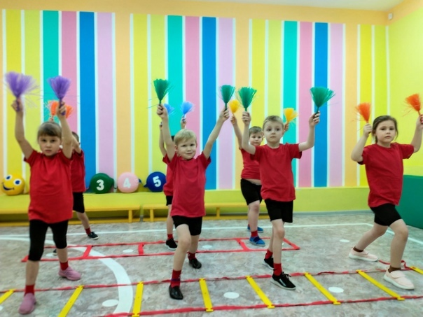
Конобеева Ирина Николаевна, инструктор по физической культуре
г. Саяногорск, 2022 г.
Цель: Создание социальной ситуации развития в процессе совместной деятельности в непосредственно – образовательной деятельности «Путешествие по необитаемому острову» с применением координационных лестниц.
Задачи:
Образовательные:
- Развивать основные движения и физические качества (быстрота, прыгучесть, равновесие, ловкость) ориентировку в пространстве, координацию движений с помощью координационных (скоростных) лестниц;
- Научить детей выполнять упражнения, играть в подвижные игры с использованием координационной (скоростной) лестницы.
- Научить выполнять серию упражнений с использованием карточек, использовать их в самостоятельной деятельности;
Развивающие:
- Развивать внимание, быстроту реакции, выносливость;
Воспитательные:
- Воспитывать дружеские взаимоотношения, самостоятельность и организованность;
Методы и приёмы: наглядный показ способа действия, показ двигательного действия;
Специфический: игровой, соревновательный;
Словесные методы: (объяснение, инструктирование, комментарии);
Оборудование и ТСО: 3 лестницы разных цветов, карточки с заданием, скамейка, сенсорная дорожка, кубики (20 шт.),2 мяча
магнитофон;
Педагогические технологии: координационные (скоростные) лестницы
Здоровьесберегающие технологии: дыхательная гимнастика, массаж
Индивидуальная работа: помощь детям в выполнении ОВД и помощь выполнения упражнений по требованию.

Этапы  образовательной  деятельности | Организация рабочего  пространства | Деятельность, взрослого | Деятельность  детей | Условия социальной  ситуации развития и психолого-  педагогические условия
I  Вводная часть  (Организационный и мотивационный момент)  . | Детей встречает педагог показывает рекламный журнал, карту острова.  Педагог раскладывает координационные лестницы | Педагог: Доброе утро! Ребята, вы знакомы со смешариками, неутомимым Крошом и Ежиком? Они выслали приглашение, журнал и карту необитаемого острова.  Сказочная природа необитаемого острова окунет вас в мир волшебных ощущений. А в ожидании встречи с прекрасным, время в дороге пролетает незаметно, итак отправляемся в дорогу.  Вместе с другом в путь-дорогу  Мы шагаем дружно в ногу.  На нашем пути будут два моста, чтобы их пройти, в письме имеются карточки помощницы, которые помогут нам. Синий мост (показывается синяя карточка, желтый мост – желтая карточка)  Разминка.  Дети становятся друг за другом и под музыку (Музыка: «Если с другом вышел в путь»)  Дети выполняют разминку с использованием скоростных лестниц.  По ходу движения выполняют ходьбу с высоким подъемом ноги, наступая в каждую клетку на носочек; (идут по синей лестнице)  Переходят на желтую лестницу боковым приставным шагом. (2 -3 круга).  (4-6 круг), выполнят те же упражнения с ускорением.  Перестроение из одной шеренги в две:  после предварительного расчёта на 1-й и 2-й подаётся команда: «В две шеренги - Разойдись!»  Расходятся на две колонны. | Дети движутся в обход по залу, перестраиваются в шеренгу.  Дети приветствуют педагога  Дети маршируют по залу  Дети выполняют упражнения,  ходьба с использованием скоростных лестниц. | Создание условий для эмоционального настроя.  .
II  Основная часть  Создание условий для развития физических качеств с использованием скоростных лестниц. | Педагог показывает основные развивающие упражнения  Педагог показывает карточки, объясняет, их значение | Основная часть: ОРУ (без предметов)  Педагог: - Итак мы прибыли на остров:  1.упражнение «Маяк» И.П. – основная стойка: 1 – повернуть голову вправо; 2 – прямо; 3 – влево; 4 – прямо. Сначала в медленном темпе, затем в быстром (6 раз).  2. упражнение «Пальма» И.п. – основная стойка: ноги врозь по шире, руки вверх. 1 – наклон вперед, вниз, коснуться руками пяток с внутренней стороны; 2 – и.п.  3. упражнение «Лазурное море» И.п. – о.с.: руки на поясе. 1 – поднять прямую ногу вперед; 2 – махом отвести назад; 3 – снова вперед; 4 – и.п. то же другой ногой. Повторить 6 раз.  4. упражнение «Золотой песок» И.п. – о.с. 1 – присесть, разведя колени, отрывая пятки от пола, руки за голову; 2–и.п.  5. упражнение «Обезьянки» И.п. – о.с.: ноги на ширине плеч, руки за головой. 1 – наклон вправо, одновременно руки поднять вверх; 2- и.п.; 3 – 4 – то же в другую сторону (6 раз в каждую сторону).  6. упражнение «Медузы»  Педагог: - И когда Крош зашел в море он обнаружил, что там жгучие медузы.  Прыжки на обеих ногах – 10 раз, прыжки на правой (левой) ноге – по 5 раз, ходьба на месте. Следить за осанкой.  Педагог: - Как же жарко на этом острове, кажется Крош сгорел, и ежик стал дуть на него.  Дыхательная гимнастика  Ежик сильно надул живот (вдох) и сдул его (выдох), надул (вдох) и сдул (выдох). (Повторить 4 раза).  Педагог: - Я вам говорила, что Крош большой выдумщик. И он считает, что временные трудности путешественника заканчиваются, как только им удается пополнить запасы пресной воды, вот и мы с вами отправимся на ее поиски.  ОВД  Крош и Ежик шли по тропическому лесу преодолевая трудности. Преодолеть трудности нам помогут эти карточки  Овраг – хождение по синей лесенке, с использованием схемы карточки.  Бревно (гимнастическая скамейка) - ходьба по гимнастической скамье боком приставным шагом, руки на пояс (2 раза).  Пещера (красная лестница) лестница ставится вертикально и дети пролазят в каждую ячейку)  Болотные кочки (желтая лестница)  и зеленая тропинка (сенсорная дорожка) дети шагают полной ступней.  Педагог: Итак когда Крош и Ежик не обнаружили пресной воды, они решили, что их спасут тропические фрукты.  Ребята делимся на две команды  Игра-эстафета  Дети выстраиваются в 2 команды. 1 ребенок с мячом прыгает по лестнице  - «Переложить кубики»  - «Классики»  - «Кокосы» | Дети выполняют основные развивающие упражнения  Дети выполняют дыхательную гимнастику  Дети выполняют ОВД  Дети выполняют задания в командах на скорость. | Создание условий для развитие личностных качеств (выносливости, силы, ловкости)  Создание условий для сохранения здровья  Создание условий для позитивных отношений между детьми, развитие коммуникативных способностей, развитие умения работать в группе сверстников
III Заключительная часть  Создание условий для самоанализа. | Педагог раскладывает картинки с фруктами в ячейки. | Подвижная игра «Найди тропический фрукт»  Дети в командах занимают каждую ячейку скоростной лестницы, в которой находиться картинка фруктов. По сигналу дети в зале ищут такой же фрукт, и возвращаются на место.  Массаж спины «Заметка о путешествии»  Расскажите друзьям о своем сегодняшнем путешествии. Пишем СМС о полученных впечатлениях. (Постукивают пальчиками и кулачками по спине, изображая как печатают на компьютере) | Дети играют в подвижную игру. Выбирают фрукты | Создание условий для свободного выбора и положительного настроя
Рефлексия | Педагог | - Поделитесь своими впечатлениями о путешествии на необитаемый остров? | Дети делятся впечатлениями о путешествии | Создание условий, выражений своих чувств и мыслей

